Optimum Design Homework #3

資訊所 黃子睿 P76054088

1. 執行指令

執行hw3_1_1.m和hw3_1_2.m

程式說明

hw3_1_1.m為Newtons’s method，hw3_1_2.m為DFP method

終止條件皆為gradient大小小於10^-6或是iteration大於100

[B1] = [1, 0, 0; 0, 1, 0; 0, 0, 1]

從3個不同點出發[0, 0, 0], [10, 10, 10], [-10, -10, -10]

各自找到的min分別為localxMin1, localxMin2, localxMin3

global min取三者最小值

計算精準度設置為4 digits

執行結果

Newtons’s method

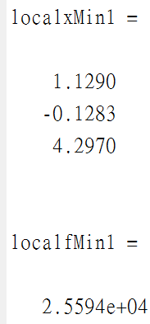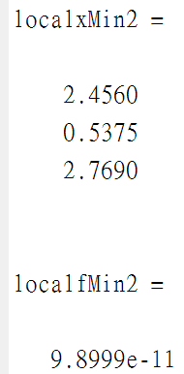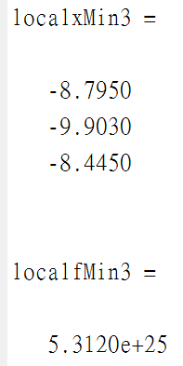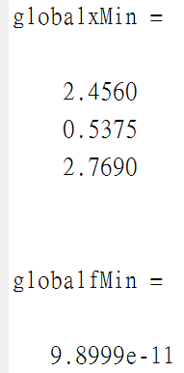

DFP method

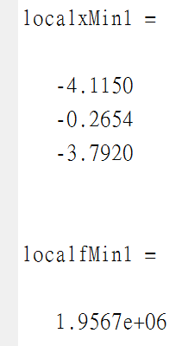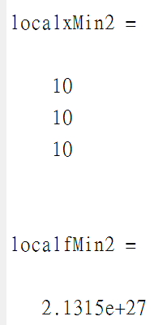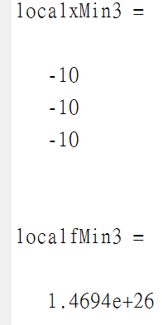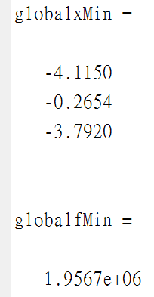

1. 執行指令

執行hw3_2_1.m和hw3_2_2.m

程式說明

hw3_2_1.m為Fletcher-Reeves method，hw3_2_2.m為不同方法的比較

初始條件與終止條件皆與第一題相同，除了多增加一個參數初始值n為10

執行結果

Fletcher-Reeves method

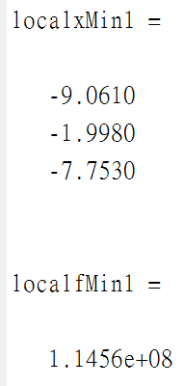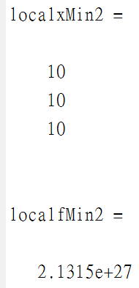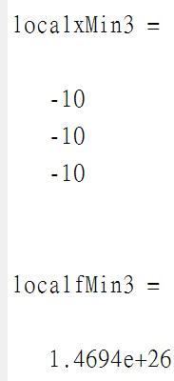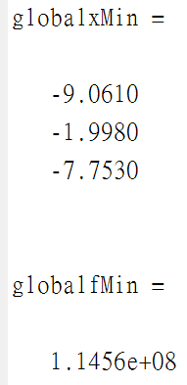

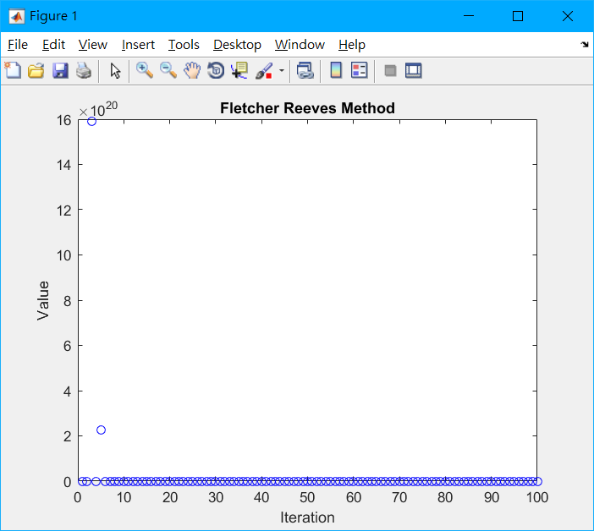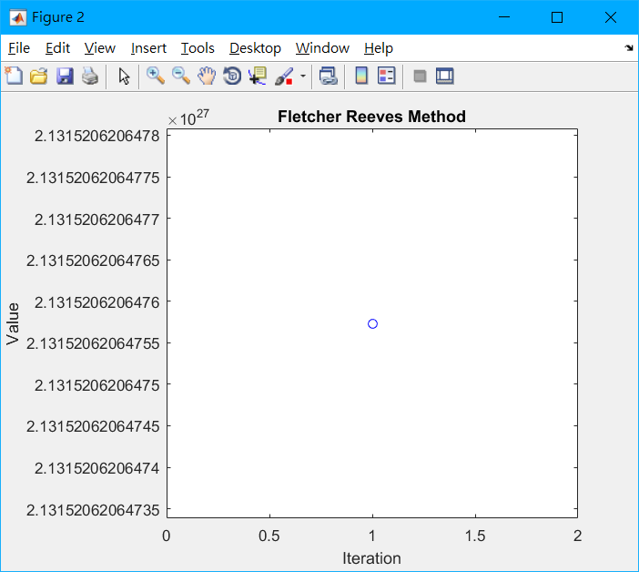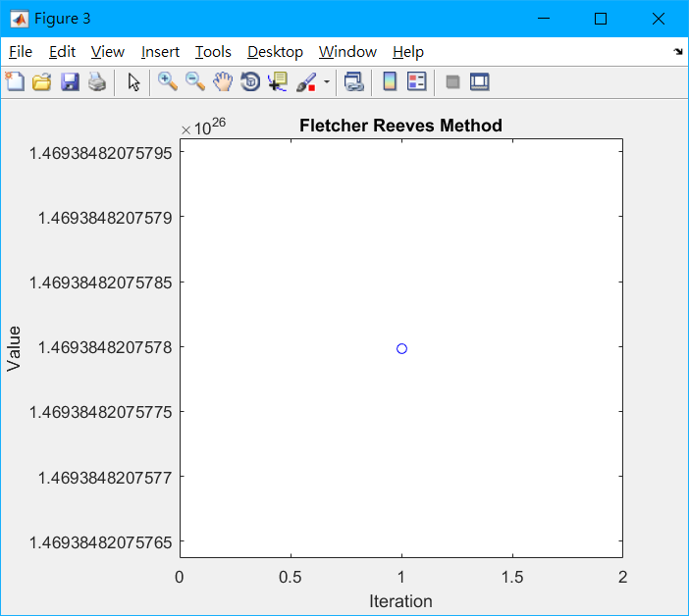

與不同方法比較

起始點: [0,0,0]

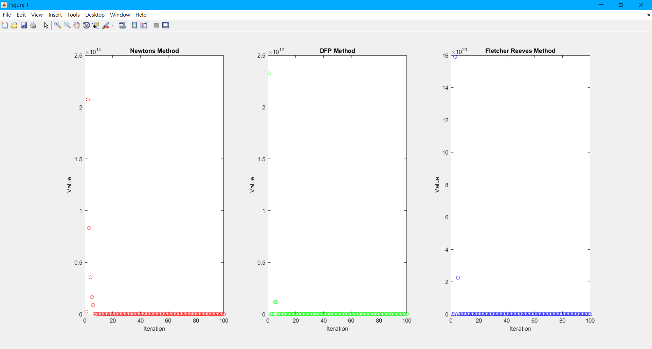

Newtons’s method很明顯看出需要經過比較多次的迭代之後逐漸收斂，而DFP method和Fletcher-Reeves method相比之下收斂速度快很多，不過Fletcher-Reeves method內部由於還有迴圈所以會跑比較慢。

起始點: [10, 10, 10]

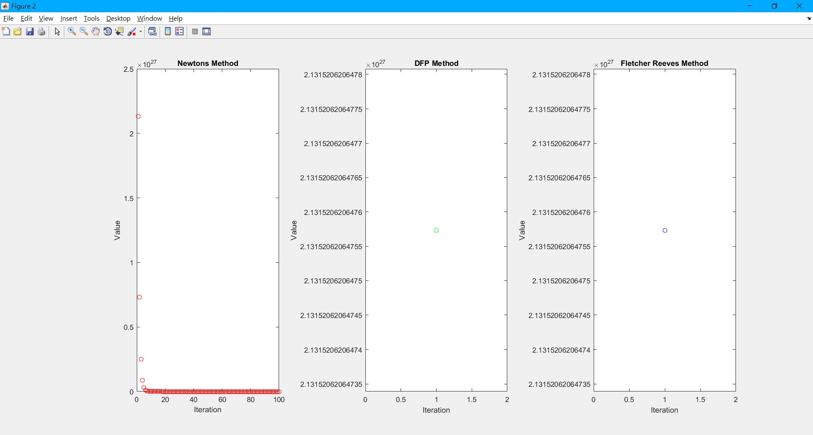

Newtons’s method因為起始點挑的正確所以有繼續更新一直找值直到收斂，而DFP method和Fletcher-Reeves method找到的最佳解跟一開始的起始值一樣，這是因為他算出的值違反了constrain，也就是起始點挑的不好。

起始點: [-10, -10, -10]

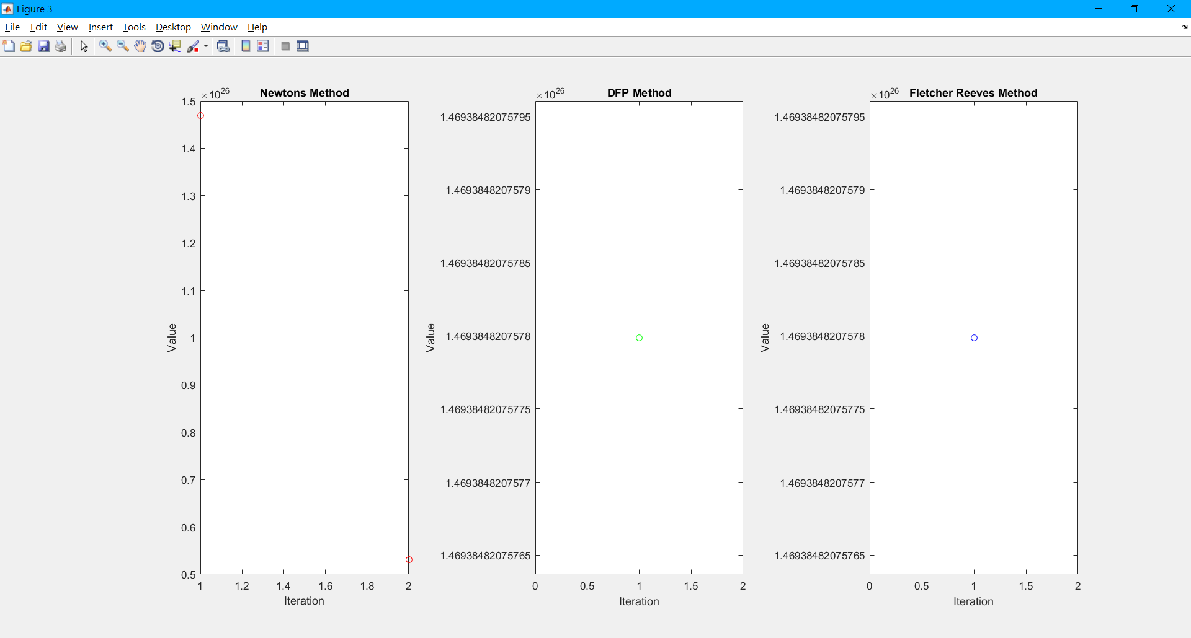

從各別實驗結果可以看出DFP method、Fletcher-Reeves method找到的最佳解跟一開始的起始值一樣，這是因為他算出的值違反了constrain，也就是起始點挑的不好，而Newtons’s method也有類似狀況，不過在第二次迭代中也因為違反constrain所以結束。

1. 執行指令

執行hw3_3.m

程式說明

hw3_3.m為使用Matlab內建的Optimization Toolbox Function

其中的優化方法是使用Sequential Quadratic Programming (SQP) methods並將每次迭代過程的值印出來。

執行結果

